2019/2020 KP 1

Ročník 2019/2020 byl mimořádně ukončen dříve, a to z důvodu vyhlášení mimořádného stavu v naší republice (Covid-19).

Konečná tabulka krajského přeboru žen 2019/2020

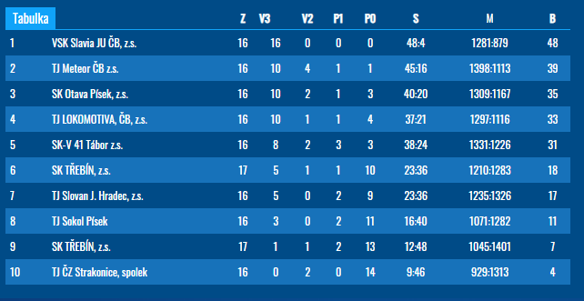

Výsledky
17. a 18. kolo neodehráno kvůli vyhlášení mimořádného stavu.
4. 3. 2020, 20:30 Strakonice - Slavia JU ČB 0:3 (-8,-9,-12)
27. 2. 2020, 18:00 Tábor - Strakonice 3:0 (17,19,19)
19. 2. 2020, 20:30 Strakonice - J. Hradec 1:3 (19,-13,-17,-21)
15. 1. 2020, 20:30 Strakonice - Třebín B 0:3 (-12,-20,-13)
13. 1. 2020, 18:30 Třebín A - Strakonice 2:3 (14,23,-18,-23,-13)
29. 1. 2020, 20:20 Loko ČB - Strakonice 3:0 (8,12,17)
22. 1. 2020, 20:30 Strakonice - Otava Písek 0:3 (-22,-19,-19)
27. 11. 2019, 20:30 Strakonice - Meteor ČB 0:3 (-18,-15,-18)
18. 11. 2019, 20:00 Sokol Písek - Strakonice 3:0 (16,15,17)
14. 11. 2019, 20:20 Slavia JU ČB - Strakonice 3:0 (7,11,13)
6. 11. 2019, 20:30 Strakonice - Tábor 0:3 (-15,-21,-23)
31. 10. 2019, 19:45 J. Hradec - Strakonice 3:1 (18,-25,23,24)
23. 10. 2019, 20:30 Strakonice - Třebín A 3:2 (23,-22,-18,20,7)
11. 10. 2019, 18:15 Třebín B - Strakonice 3:0 (15,13,6)
9. 10. 2019, 20:30 Strakonice - Loko ČB 1:3 (-13,-20,14,-11)
30. 9. 2019, 19:00 Otava Písek - Strakonice 3:0 (14,14,8)

2018/2019 KP 1

V ročníku 2018/2019 ženy z TJ ČZ Strakonice hrály vyšší krajskou soutěž, a to konkrétně KP 1.

Konečná tabulka krajského přeboru žen 2018/2019
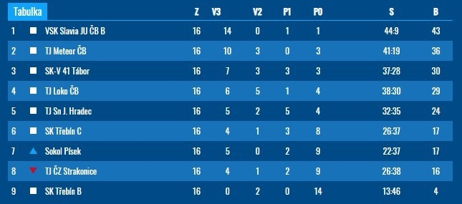

Výsledky

20. 3. 2019 TJ ČZ Strakonice - SK Třebín C 3:2 (21,-20,17,-20,7)
25. 2. 2019 Sokol Písek - TJ ČZ Strakonice 1:3 (17,-17,-19,-18)
27. 2. 2019 TJ ČZ Strakonice - TJ Loko ČB 3:1 (25,-22,21,23)
18. 2. 2019 TJ Meteor ČB - TJ ČZ Strakonice 3:1 (13,-20,17,18)
13. 2. 2019 TJ ČZ Strakonice - SK Třebín B 2:3 (-22,-24,25,20,-7)
7. 2. 2019 SK-V 41 Tábor - TJ ČZ Strakonice 3:1 (17,-18,19,11)
30. 1. 2019 TJ ČZ Strakonice - TJ Sn J. Hradec 1:3 (-22,20,-19,19)
24. 1. 2019 VSK Slavia JU ČB B - TJ ČZ Strakonice 3:0 (9,22,10)
23. 11. 2018 SK Třebín C - TJ ČZ Strakonice 1:3 (-26,-23,22,-22)
14. 11. 2018 TJ ČZ Strakonice - Sokol Písek 1:3 (15,-22,-21,-17)
7. 11. 2018 TJ Loko ČB - TJ ČZ Strakonice 3:1 (15,-21,18,16)
31. 10. 2018 TJ ČZ Strakonice - TJ Meteor ČB 1:3 (-23,22,-15,-23)
22. 10. 2018 SK Třebín B - TJ ČZ Strakonice 0:3 (-23,-24,-22)
17. 10. 2018 TJ ČZ Strakonice - SK-V 41 Tábor 1:3 (-22,25,-23,-20)
11. 10. 2018 TJ Sn J. Hradec - TJ ČZ Strakonice 3:2 (-22,16,20,-25,13)
3. 10. 2018 TJ ČZ Strakonice - VSK Slavia JU ČB B 0:3 (-16, -15, -20)

2017/2018 KP 2

V ročníku 2017/2018 měl krajský přebor žen 20 hracích kol. Ženy z TJ ČZ Strakonice (dříve TJ FEZKO STRAKONICE) změřily své síly s dalšími soupeři o umístění v tabulce a skončily první.

Konečná tabulka krajského přeboru žen 2017/2018
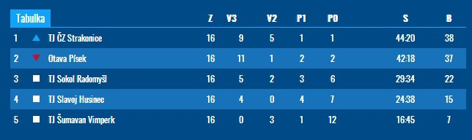

Výsledky
13. 6. 2018, 17:30 TJ Šumavan Vimperk - TJ ČZ Strakonice 1:3
30. 5. 2018 17:30 TJ ČZ Strakonice - TJ Sokol Radomyšl 3:2
23. 5. 2018 17:30 Otava Písek - TJ ČZ Strakonice 3:0
21. 5. 2018 17:30 TJ ČZ Strakonice - TJ Slavoj Husinec 3:0
16.5.2018 17:30 TJ ČZ Strakonice - TJ Šumavan Vimperk3:0
2.5.2018 17:30 TJ Sokol Radomyšl - TJ ČZ Strakonice 3:2
23.4.2018 17:00 TJ ČZ Strakonice - Otava Písek 3:1
16.4.2018 17:00 TJ Slavoj Husinec - TJ ČZ Strakonice 2:3
25.10.2017 18:00 TJ Šumavan Vimperk - TJ ČZ Strakonice 0:3
9.10.2017 17:00 TJ ČZ Strakonice - TJ Sokol Radomyšl 3:0
2.10.2017 20:00 Otava Písek - TJ ČZ Strakonice 2:3
27.9.2017 17:00 TJ ČZ Strakonice - TJ Slavoj Husinec 3:2
20.9.2017 17:00 TJ ČZ Strakonice - TJ Šumavan Vimperk 3:1
6.9.2017 17:00 TJ Sokol Radomyšl - TJ ČZ Strakonice 0:3
30.8.2017 17:00 TJ ČZ Strakonice - Otava Písek 3:2
23.8.2017 17:00 TJ Slavoj Husinec - TJ ČZ Strakonice 1:3

2016/2017 KP 2

V ročníku 2016/2017 měl krajský přebor žen 15 hracích kol. Ženy z TJ FEZKA Strakonice skončily celkově první.

Konečná tabulka krajského přeboru žen 2016/2017 po podzimní i jarní části
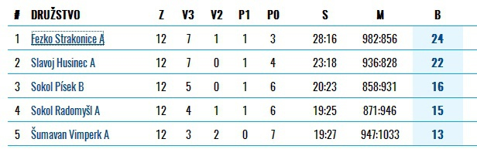

Výsledky

31.5.2017 17:30 So Radomyšl - Fe Strakonice A 1:3
29.5.2017 17:30 So Písek B - Fe Strakonice A 3:1
24.5.2017 17:30 Fe Strakonice A - Šum. Vimperk 3:0
22.5.2017 17:30 Fe Strakonice A - Sj Husinec 3:0
17.5.2017 17:30 Fe Strakonice A - So Písek B 3:2
10.5.2017 17:30 Sj Husinec - Fe Strakonice A3:1
26.9.2016 17:00 Fe Strakonice A - So Radomyšl 3:0
21.9.2016 17:00 Šum. Vimperk - Fe Strakonice A 1:3
14.9.2016 17:00 So Písek B - Fe Strakonice A 0:3
7.9.2016 17:00 Fe Strakonice A - Sj Husinec 0:3
29.8.2016 17:00 So Radomyšl - Fe Strakonice A 3:2
24.8.2016 17:00 Fe Strakonice A - Šum. Vimperk 3:0

2015/2016 KP 2

V ročníku 2015/2016 měl krajský přebor žen 10 hracích kol. Ženy z TJ FEZKA Strakonice celkově skončily třetí.

Konečná tabulka po 10. kole KP 2
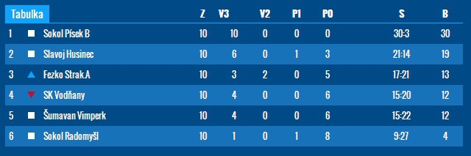

2014/2015 KP 2

V ročníku 2014/2015 měl krajský přebor žen 14 hracích kol. Ženy z TJ FEZKA Strakonice celkově skončily třetí.

KONEČNÁ TABULKA SOUTĚŽE
1. TJ Sokol Písek A 12 9 2 0 1 34:10 1019:889 31
2. TJ Sokol Písek B 12 9 1 1 1 32:9 978:711 30
3. TJ Fezko Strakonice 12 7 1 2 2 29:20 1103:1049 25
4. TJ Slavoj Husinec 12 5 1 1 5 22:21 939:888 18
5. TJ Šumavan Vimperk 12 4 0 1 7 17:26 884:958 13
6. SK Vodňany 12 1 1 1 9 13:32 910:1048 6
7. TJ Sokol Radomyšl 12 0 1 1 9 16:35 694:984 2

2013/2014 KP 2

V ročníku 2013/2014 měl krajský přebor žen 14 hracích kol. Ženy z TJ FEZKA Strakonice celkově skončily druzí.

KONEČNÉ POŘADÍ
1. TJ Sokol Písek A 14 12 2 0 39:11 1154:928 36
2. TJ Fezko Strakonice A 14 12 2 0 37:16 1219:993 34
3. TJ Sokol Písek C 14 10 4 0 32:16 1102:948 30
4. SK Vodňany A 14 7 7 0 27:25 1104:1113 21
5. TJ Sokol Radomyšl A 14 5 9 0 23:34 1144:1219 15
6. TJ Šumavan Vimperk A 14 4 10 0 23:33 1127:1221 15
7. TJ Budoclub Písek A 14 5 9 0 19:34 1040:1169 13
8. TJ Sokol Písek B 14 1 13 0 9:40 869:1168 4

2012/2013 KP 2

V ročníku 2012/2013 měl krajský přebor žen 14 hracích kol. Ženy z TJ FEZKA Strakonice celkově skončily první.

Konečné pořadí
1. TJ Fezko Strakonice 14 13 1 0 41:8 1186:883 39
2. TJ Sokol Písek A 14 11 3 0 37:14 1183:992 34
3. TJ Sokol Písek C 14 9 5 0 33:20 1184:1035 27
4. TJ Budoclub Písek 14 8 6 0 30:25 1202:1090 24
5. SK Vodňany 14 7 7 0 25:28 1135:1161 18
6. TJ Šumavan Vimperk 14 3 11 0 19:35 1117:1195 13
7. TJ Sokol Radomyšl 14 3 11 0 11:36 860:1093 8
8. TJ Sokol Písek B 14 2 11 1 10:40 783:1201 4

2011/2012 KP 2

V ročníku 2011/2012 měl krajský přebor žen 14 hracích kol. Ženy z TJ FEZKA Strakonice celkově skončily druzí.

KONEČNÁ TABULKA SOUTĚŽE
1. TJ Sokol Písek A 14 12 2 0 37:13 1177:959 26
2. TJ Fezko Strakonice 14 10 4 0 34:15 1151:975 24
3. TJ Budoclub Písek 14 10 4 0 32:15 1101:924 24
4. SK Vodňany 14 8 6 0 27:22 1049:1059 22
5. TJ Sokol Písek C 14 7 7 0 27:26 1153:1131 21
6. TJ Šumavan Vimperk A 14 4 10 0 18:33 1027:1123 18
7. TJ Sokol Radomyšl 14 4 10 0 15:34 955:1133 18
8. TJ Sokol Písek B 14 1 13 0 9:41 884:1193 15

